Tab 1
Cerita Hari Ini
Belum ada lima menit sejak aku terbangun, yang terlihat pertama kali malah pemandangan tidak menyenangkan. Kau bisa menebaknya? Yap, itu adalah abangku. Dia memang menyebalkan, pagi-pagi begini sudah mengisengi adik tercintanya. Mau memamerkan apalagi sih, mentang-mentang aku tidak sekeren dan sehebat dia. Lihatlah cengiran di muka tak bersalahnya itu, seenak hati menunjukkan ruang percakapannya dengan orang tua kami. Di layar ponselnya, terlihat jelas mereka menyetujui segala macam ide gilanya. Huh, buat iri saja.

Aku memandangi kertas pengumuman itu sekilas. Namaku tidak ada di sana. Tidak masalah, ini baru pertama kalinya aku mengikuti suatu lomba besar.
Aku menarik napas panjang dan tersenyum kecil, mencoba menyakinkan diri bahwa memang belum waktunya. Aku juga menyadari bahwa usahaku masih belum maksimal. Niat awalku pun memang hanya ingin mencari pengalaman, bukan meraih kemenangan.
Aku tidak akan menyerah. Aku hanya butuh lebih banyak waktu belajar. Saat aku melangkah keluar dari gedung sekolah, aku bertemu dengan sahabatku sejak kecil.
"Bagaimana, lolos?" Tanyanya pelan. Aku hanya menggeleng dan memasukkan tangan ke dalam saku jaketku. "Baru pertama kali, santai saja. Kalau menang, nanti orang-orang malah kaget." Jawabku sedikit bergurau. Dia menatapku dengan serius. “Di kesempatan selanjutnya, aku yakin kamu pasti bisa.” Katanya, membesarkan hatiku.
Aku percaya itu. Aku sangat percaya bahwa aku memang mampu.
***
Hari itu, aku mengikuti lomba untuk yang kesekian kalinya. Aku sudah berusaha sekuat mungkin untuk menyadari bahwa hasilnya masih belum seperti yang kuharapkan. Aku hanya tersenyum kecil di depan teman-teman yang khawatir.
"Ga apa-apa, aku bakal coba lagi." Ucapku, menyiratkan bahwa aku tidak menyerah. Namun, saat pulang dan tiba di rumah, aku merenung dalam diam di kamar.
Malam itu, Ibu masuk ke kamarku dengan secangkir teh hangat. "Kamu sedih?" Tanyanya sambil duduk di sampingku. Aku menggeleng, tetapi mataku tidak bisa diajak bekerja sama. Setitik air mata menetes perlahan mengenai pakaianku. Ibu hanya tersenyum dan mengusap wajahku perlahan.
"Gagal itu bagian dari perjalanan. Kamu tahu kan, sebelum bisa berlari, kamu harus belajar jatuh dahulu?"
Aku ingin percaya kata-kata Ibu. Aku ingin percaya bahwa ini semua akan ada hasilnya, suatu hari nanti.
***
Belakangan ini, aku selalu pulang lebih larut dari biasanya. Latihan semakin intens, tugas sekolah menumpuk, dan aku hampir kehabisan tenaga. Kadang aku bertanya-tanya, apa semua ini benar-benar sepadan?
Bel tanda istirahat baru saja berbunyi, murid-murid langsung berlarian menuju kantin. Di sana, teman-temanku bercanda dan tertawa, sementara aku berjalan dengan kepala tertunduk.
Aku terkejut ketika salah satu teman sekelasku menepuk pundakku. "Woy, jangan murung begitu. Sini, makan bersama." Aku tersenyum kecil dan bergabung dengan mereka.
Mereka tidak tahu seberapa lelahnya aku. Namun, aku bisa melupakan semua beban ini untuk sesaat demi melihat keantusiasan mereka.
***
Detik-detik sebelum pengumuman keluar, aku memasak mie. Aku tidak mau hanya menatap laptop dan berpikir kemungkinan terburuk—aku gagal, lagi. Tanganku bergetar sesaat ketika menyaksikan bahwa aku lolos.
Lolos ke tahap nasional. Aku sangat terharu, hingga tak sadar mie yang kumasak tadi sudah tak hangat lagi. Aku melanjutkan makan yang tertunda sembari berselancar di sosial media. Kupamerkan bahwa kali ini, aku berhasil!
Ketika mengetahui kabar itu, Ibu memelukku erat. Suaranya bergetar saat berkata, "Ibu bangga padamu, nak." Reaksi Ayah juga tak jauh berbeda. Walau tak mengatakan apapun, beliau tersenyum bangga dan mengusap lembut pundakku. Itu lebih dari cukup.
Untuk pertama kalinya, aku merasa semua kerja kerasku tidak sia-sia. Teman-temanku juga ikut merayakan, bahkan mereka membawakan kue kecil ke rumahku. "Ini perayaan kecil-kecilan, tapi nanti kita harus rayakan lebih besar lagi!" Katanya.
Aku tertawa lebar. Rasanya menyenangkan sekali memiliki orang-orang yang mendukung di setiap duka dan suka.
***
Karena kemenanganku itulah, latihan menjadi semakin berat. Aku harus bersaing dengan orang-orang yang lebih berbakat, lebih cepat, lebih kuat. Adakalanya aku ingin menyerah, tetapi mengingat perjuanganku selama ini, membuat semangatku kembali membara.
Namun, kondisi fisikku tidak selamanya baik-baik saja. Terkadang, aku merasa cepat lelah jika sudah belajar lebih dari sekian jam. Walaupun sudah diselingi istirahat yang cukup, ada saja masalahnya. Aku jadi sering tertidur di saat latihan sedang serius-seriusnya.
Sahabatku bahkan menyadari perubahanku, menatap curiga saat aku mendesah panjang di tengah pelajaran. "Jangan terlalu keras sama diri sendiri." Peringatnya.
Aku hanya tersenyum kecil, dan berkata, "Tak usah khawatir, aku baik-baik saja kok."
***
Aku menang! Akhirnya, aku akan mewakili negara di tingkat internasional. Kuberitahu semua teman yang bertemu denganku, dan mendapati bahwa mereka sudah mengetahuinya. Aku sedikit tertawa ketika menyadari kalua pengumuman itu sudah ditempel di mading sekolah. Aku ingin berlari pulang dan memberi tahu Ayah dan Ibu, ingin melihat wajah mereka yang selalu tersenyum bangga padaku.
***
Jumat pagi, langit begitu cerah, arak-arakan awan terlihat sejauh mata memandang. Burung-burung beterbangan melewati atap, ikut meramaikan hari. Saat ini, aku akan bertanding di tingkat internasional.
Kurapalkan segala doa agar semuanya berjalan dengan lancar dan diberi kemudahan dalam mengerjakan setiap butir soal. Ibu mengecup pipiku, ikut mendoakan yang terbaik. Setelah perpisahan yang mengharukan itu selesai, aku masuk ke dalam ruangan.
Sebelum mulai, aku menatap ke luar. Ibu dan Ayah ada di sana, melambaikan tangan dengan penuh kebanggaan.
Aku berjanji pada diri sendiri, aku akan menang untuk mereka, dan tentunya, untuk diriku sendiri.
***
Aku pulang membawa medali emas. Aku menangis sepanjang perjalanan pulang. Aku ingin memberikan ini langsung pada Ibu dan Ayah, melihat mereka tersenyum bangga.
Namun, pesawat yang kutumpangi tidak pernah mendarat. Salah satu mesinnya kemasukan seekor burung yang sedang melintas. Hal itu menyebabkan rusak seketika, dan pilot menyatakan bahwa kemungkinan selamat hanya dua persen.
Kami disuruh mengabari keluarga masing-masing, dan aku mendapati bahwa ponsel kedua orang tuaku tidak ada yang aktif.
Selamat tinggal, ibu, ayah. Aku mencintai kalian.
***
Di sisi lain, Ayah dan Ibu menatap layar televisi dengan mata nanar. Berita tentang kecelakaan pesawat terus diputar berulang kali. Pencarian masih dilakukan, tetapi harapan semakin menipis.
"Mereka akan menemukannya... dia pasti selamat..." Suara Ibu bergetar, seakan meyakinkan dirinya sendiri. Ayah menggenggam tangannya erat, menahan segala kepedihan yang tak mampu diungkapkan dengan kata-kata.
Setiap malam, mereka menunggu kabar, berharap keajaiban akan datang.
***
Tujuh hari pencarian. Hari ini, jasad anak mereka ditemukan.
Ibu jatuh terduduk, tangisnya pecah di pelukan Ayah. Dunia terasa runtuh, seakan waktu berhenti berjalan.
Ayah menguatkan diri, menggenggam erat tangan istrinya. "Ikhlaskan dia." Suaranya bergetar, seakan tak percaya bahwa anak yang begitu mereka banggakan kini telah pergi.

Hari demi hari berlalu dalam kesunyian. Rumah terasa begitu sepi, tetapi perlahan, mereka belajar menerima.
“Kita sudah sampai.”
Suara Ayah terdengar samar-samar, memecah keheningan yang ada di dalam mobil. Ibu menoleh ke arahnya, lalu mengangguk pelan.
Setiap bulan, berziarah ke makam anaknya menjadi kegiatan yang wajib dilakukan. Rutin menyiram dan merawat tanaman yang tumbuh di atas kuburannya. Melangkah perlahan melewati jalan setapak menuju pemakaman, berjongkok untuk menatap nisan yang bertuliskan nama anaknya, lalu mengusapnya lembut dan perlahan sembari terisak.
Ibu kini sering membuka diary anaknya, membaca kembali setiap impian dan perjuangannya. Ayah akan duduk di sampingnya, mengusap lembut halaman yang penuh dengan coretan tangan anak mereka.
"Dia bahagia, kan?" bisik ibu.
Ayah mengangguk pelan. "Dia bahagia, Bu. Dia pergi dengan membawa mimpinya yang telah menjadi nyata."
Mereka berdua saling menggenggam tangan, menatap langit yang perlahan berubah warna saat senja mulai turun.
Anak mereka mungkin telah tiada, tetapi kenangannya akan tetap hidup selamanya di hati mereka.

-END-
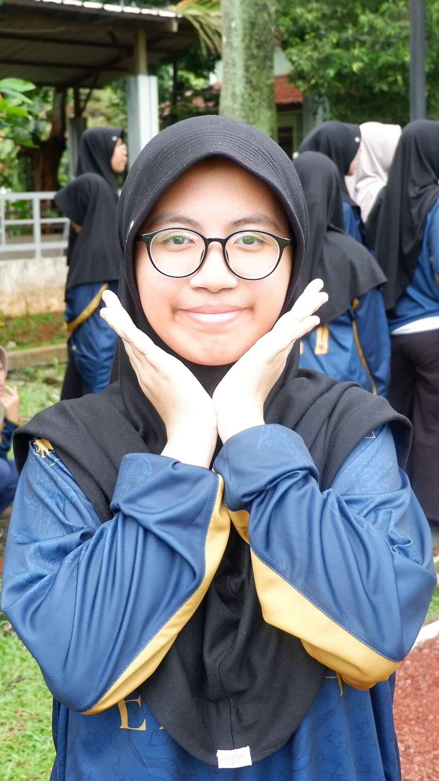
Namanya Shofwah Qonita, sering dipanggil Shofwah atau Shof. Umur 17 tahun, kelahiran 2007. Sangat suka membaca, tidak suka menulis. Sedang berusaha mencapai streak 100 days di quizizz, doakan dia ya. Sudah memiliki 19 tanaman di Plants vs Zombies, tapi tidak memiliki niatan untuk melanjutkan game-nya. Memiliki harapan agar mukanya terpampang di IG officialmanics. Oh iya, foto ini diambil oleh adik absennya saat 1st Ercaversary. Ingin tahu lanjutan prolognya? Silakan bertanya ke yang bersangkutan.

